Проектная заявка ГУО ”Средняя школа №1 г. Сенно имени З.И.Азгура“

Реализация проекта связана с необходимостью реорганизации и расширения экспозиции художественного музея, которая составляет 14 работ Мастера.

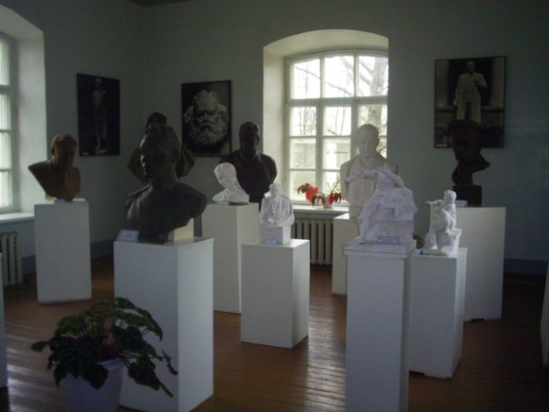

- Наименование проекта: ”Легендарные имена Беларуси:
мастер скульптуры Заир Азгур“
2. Срок реализации проекта: 2020 г.
3. Организация – заявитель, предлагающая проект: ГУО ”Средняя школа №1 г. Сенно имени З.И.Азгура“

4. Цели проекта: реорганизация, расширение экспозиции художественного музея, созданного на базе ГУО ”Средняя школа №1 имени З.И.Азгура“ в сотрудничестве с мемориальным музеем-мастерской З.И.Азгура с целью привлечения общественного внимания к историко-культурному наследию и популяризации творчества художника-скульптора Заира Азгура, уроженца Сенненщины, имя которого носит школа.
5. Задачи, планируемые к выполнению в рамках реализации проекта:
1. Создание универсального экспозиционного пространства, представляющего творческое наследие скульптора и его биографические данные.
2. Создание условий для приобщения посетителей к музейной культуре, проектной краеведческой деятельности.
3. Подготовка экскурсоводов из числа учащихся.
4. Подготовка и публикация материалов о мероприятиях и по тематике проекта в СМИ, социальных сетях.
5. Организация деятельности по поиску возможных партнеров музея и электронной переписки с экспертами музейного дела.
6. Разработка и проведение экскурсий, лекций, музейных занятий, интегрированных уроков, интерактивных игр, презентаций, культурно-массовых мероприятий, направленных на формирование у посетителей познавательного интереса.
7. Формирование электронных каталогов, которые включают информацию, связанную с музейными предметами из экспозиции музея школы.
6. Целевая группа: все категории учащихся и посетители разных возрастов, которые проживают на территории Сенненского района, а так же посетители из других районов и областей.
7. Краткое описание мероприятий в рамках проекта:
1. Разработка архитектурно-художественного проекта экспозиции, рационального зонирования экспозиционной площади;
2.Проектирование выставочных экспозиций, оформление тематических стендов.
3. Ремонт помещения школьного музея с элементами модернизации зала.
4. Осуществление светового решения музейного пространства в оптимально адаптированном режиме яркости освещения для более эффектного восприятия экспозиции;
5. Поиск коммерческих предложений на поставку строительных материалов, мебели и оборудования для выставочных экспозиций.
6. Создание материальной базы для популяризации содержания музейной экспозиции – создание и тиражирование буклетов, открыток и иной печатной продукции.
7. Торжественное открытие экспозиции, куда будут приглашены учащиеся, молодежь, представители организаций города и района, а также все заинтересованные.
8. Общий объем финансирования (в долларах США): 5500
Источник финансирования | Объем финансирования  (в долларах США)
Средства донора | 5000
Софинансирование | 500
9. Место реализации проекта (область/район, город): г. Сенно Витебской области
10. Контактное лицо:
инициалы, фамилия, должность, телефон, адрес электронной почты:
Ладыжин Александр Иванович, директор государственного учреждения образования ”Средняя школа №1 г. Сенно имени З.И. Азгура“, мобильный телефон: +375 29 2925181, рабочий номер телефона: +375 2135 55154 адрес электронной почты: senno-school1@tut.by

Будем рады сотрудничеству!

